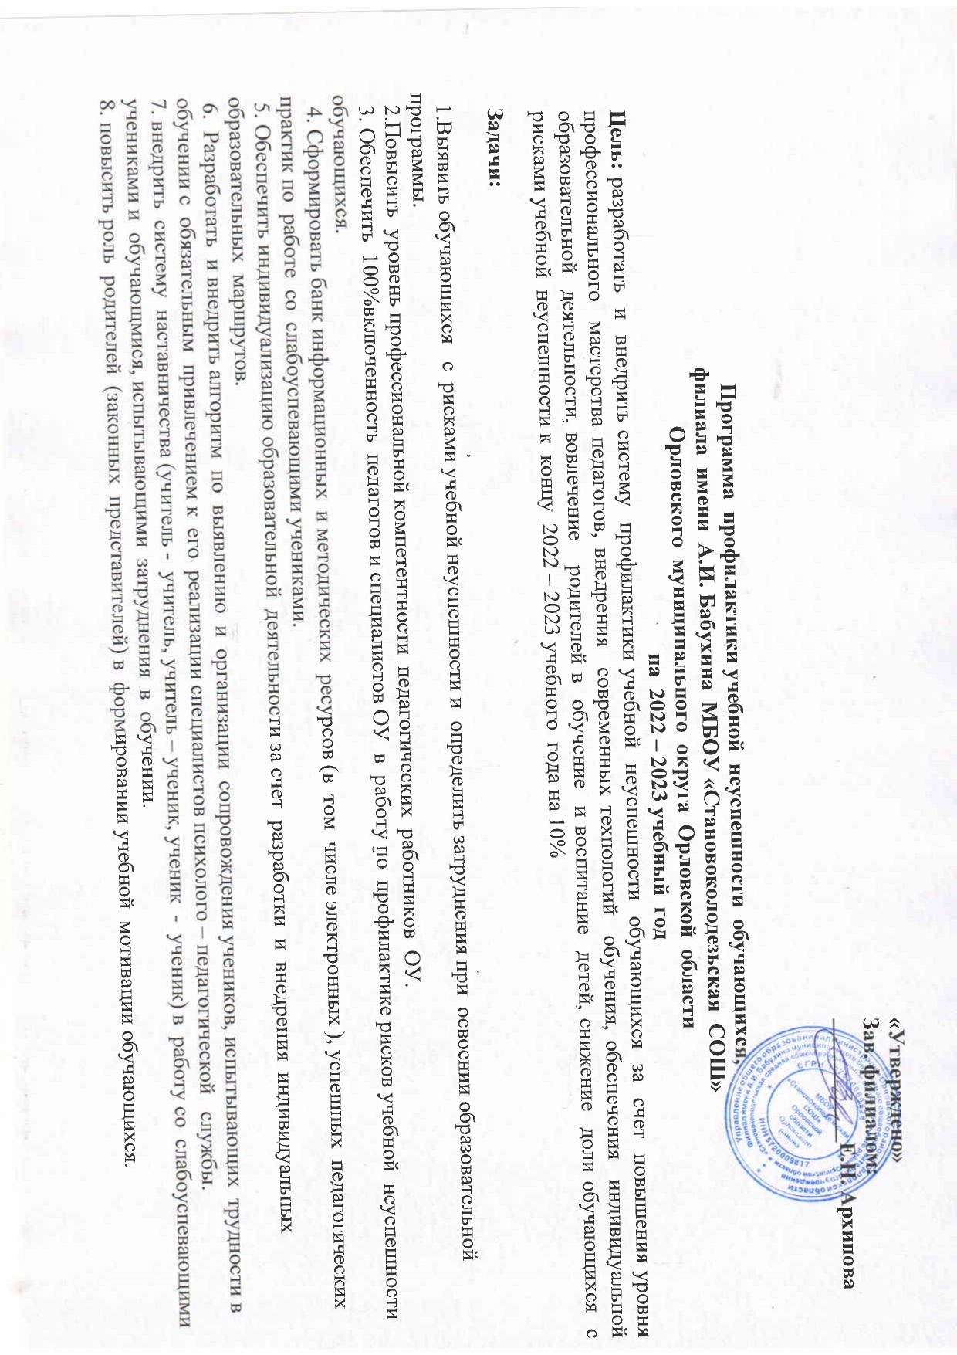

Целевые показатели:
-повышение доли обучающихся, имеющих высокий и средний уровень школьной мотивации 50%;
-снижение доли обучающихся с рисками учебной неуспешности ежегодно на 5%;
-повышение качества и уровня обученности, результатов ВПР, ГИА на 5% к концу учебного года ;
-снижение доли выпускников 9 класса, которые получили неудовлетворительные результаты на ГИА по математике, от общей численности выпускников ;
-снижение доли выпускников 9 класса, которые не получили аттестаты, от общей численности выпускников;
-увеличение доли педагогов, использующих на практике современные педагогические технологии в обучении детей, индивидуальные и групповые формы работы 100% к концу учебного года;
- повышение профессиональных компетенций педагогов;
- рост активности участия родителей в жизни школы, в управлении школой через Совет учреждения, Совет родителей (законных представителей). Усиление ответственности родителей (законных представителей) и их роли в достижении результативности обучения.

Методы сбора и обработки информации
С целью анализа реализации программы профилактики учебной неуспешности, достижения ее целевых показателей, принятых управленческих решений методами сбора и обработки информации, являются:
- использование данных федеральной и региональной информационных систем обеспечения проведения ГИА обучающихся; федеральной информационной системы оценки качества образования (ВПР, национальные и международные исследования качества образования);
- анализ результатов текущего оценивания образовательных достижений обучающихся на различных этапах обучения по всем учебным предметам (в т. ч. результатов промежуточной аттестации) с целью своевременного выявления затруднений и обеспечения индивидуализации учебного процесса;
- проведение анкетирования, тестирования, собеседований/наблюдений с целью диагностики индивидуальных особенностей познавательных процессов обучающихся с рисками учебной неуспешности;
- проведение опросов/собеседований/анкетирования/наблюдений
обучающихся, родителей, педагогов, в т. ч. контекстный анализ информации по результатам интервьюирования/собеседования с педагогами;

- посещение уроков в целях выявления объективности оценивания обучающихся; оценки внедрения в образовательный процесс технологий, форм, методов обучения для преодоления низких образовательных результатов и повышения мотивации обучающихся;
- рассмотрение результатов реализации программы (в том числе в форме статистики) на совещании при директоре (не менее двух раз в год), на педагогических советах согласно планам их проведения с фиксированием в протоколах и форме мониторинга реализации программы

Меры/ мероприятия по достижению цели и задач

Привести в соответствие с действующим законодательством нормативно-правовую базу ОУ | Проанализировать сайт ОУ, локальные нормативные акты, регламентирующие образовательную деятельность на соответствие  действующего законодательства в сфере образования
Организовать контроль за реализацией Программы работы с родителями
(законными представителями) обучающихся, испытывающих трудности в обучении
Повысить уровень профессиональной компетентности педагогических работников | Провести педсовет «Новые подходы к мотивации обучающихся или  механизм повышения качества образования».
Организовать взаимопосещение уроков и внеурочных занятий
«Образовательные технологии обучения обучающихся с рисками учебной неуспешности»
Провести обучающий семинар «Приемы и методы диагностического и
формирующего оценивания»
Провести заседания МО по вопросам организации деятельности
обучающихся с низкой мотивацией.
Провести конференцию по демонстрации лучших практик педагогов «Успех
каждого ребенка- успех школы»

Ликвидировать пробелы в знаниях обучающихся с рисками учебной неуспешности | Организовать внутришкольный контроль за состоянием преподавания предметов с низким рейтингом по результатам внутренней и внешней оценки: математика (9кл) за применением на уроках и во внеурочной деятельности  индивидуальных и групповых форм работы
Составить индивидуальные образовательные маршруты обучающихся с
рисками учебной неуспешности
 | Разработать КИМ по всем предметам для организации ВШК
Заслушать учителей русского языка, физики, географии о ликвидации
пробелов в знаниях обучающихся на совещании при директоре
Повысить роль родителей (законных представителей) в формировании  учебной мотивации детей | Провести родительское собрание «Роль родителей в формировании учебной мотивации детей»

Сроки реализации программы
Текущий учебный год с последующей ежегодной пролонгацией программы

Ожидаемые конечные результаты реализации программы
- Обеспечено 100% достижение целевых показателей программы.
- Снижается доля обучающихся, испытывающих затруднения в обучении (обеспечено ежегодное снижение не менее чем на 5%).
- Обеспечена 100% объективность проведения процедур оценки качества образования в ОО, в т. ч. результатов текущего и промежуточного оценивания образовательных достижений обучающихся.
- Снижение доли обучающихся, в отношении которых отсутствует расхождение результатов независимой оценки качества подготовки обучающихся, оценочных процедур федерального и регионального уровня и оценки за учебный период.
- 100% педагогических работников охвачены системой повышения профессиональной квалификации в рамках формального, информального, неформального образования.

- Обеспечено целевое распространение успешных педагогических практик по профилактике
учебной неуспешности через организацию системы методических мероприятий, практики педагогов школы по преодолению рисков учебной неуспешности представляются на муниципальном/региональном уровнях.
- Организована деятельность профессиональных обучающихся сообществ педагогов (не менее 3-х групп), реализована модель наставничества «учитель-учитель» (обеспечено взаимодействие не менее 3 наставнических пар).
- Обеспечено 100% включенность педагогов в работу по профилактике рисков учебной неуспешности обучающихся.
- 100% педагогов применяют практики ЕМД для преодоления низких образовательных результатов и повышения мотивации обучающихся, что подтверждается результатами посещения учебных занятий в рамках ВСОКО.
- Создан и внедряется банк методических материалов по применению технологий тьюторства и индивидуализации образования; разработан кейс эффективных инструментов формирующего оценивания, проблемного обучения, разработан и внедрен алгоритм выявления и организации сопровождения учеников, испытывающих трудности в обучении.
- 100% родителей (законных представителей) вовлечены в деятельность, направленную на профилактику учебной неуспешности обучающихся.

Исполнители
Для управления реализацией данной программы создана рабочая группа, в состав которой входят:
- администрация школы;
- педагогический коллектив;
- обучающиеся;
- родители (законные представители).

АЛГОРИТМ РАБОТЫ СО СЛАБОУСПЕВАЮЩИМИ ОБУЧАЮЩИМИСЯ.
  - Ознакомление родителей (законных представителей) с результатами тестирования
  - Мониторинг уровня обученности по темам
  - Составление графика консультаций
  - Подбор и разработка дидактического материала

Алгоритм индивидуальной работы.
  - получают индивидуальные задания с указанием срока их сдачи
  - Формировать уверенность в себе
  - Акцентировать улучшения в учебе.
  - Мотивировать на учебу
  - Демонстрировать свою веру в успех.
  - Признавать трудность задач.
  - Опираться на объективные данные.
  - Ограничивать время выполнения задачи.
  - Напоминать прошлые успехи
  - Анализировать прошлые успехи.
  - Разрешать повторять прошлый успех.
  - Признавать достижения

